Ovaj program koji se sastoji od 12 vježbi rezultat je najnovijih fitness istraživanja, a za izvođenje vam je potrebna stolica, zid i sedam minuta vremena.
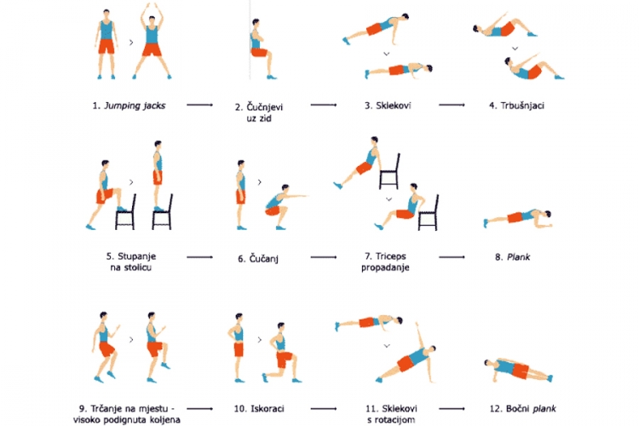
Kako biste izvukli maksimalnu korist iz ovog programa, potrebno je praviti pauze od 10 sekundi između vježbi. Tokom svakog seta vježbi, mišići koje ne koristite se odmaraju, zbog čega je bitno da vježbe izvodite točnim redoslijedom.
Svaka vježba treba trajati po 30 sekundi, sa što jačim intenzitetom. Tih sedam minuta vježbanja treba biti izuzetno neugodno. Dobra vijest je ta što ste nakon sedam minuta gotovi.
Nakon vašeg predanog vježbanja, obavezno odvojite vrijeme za istezanje.

-nemojte žuriti,
-počnite istezanje polako, a ne pretjerano,
-dišite normalno i nikad ne zadržavajte dah,
-kada se istežete, zadržite isti položaj oko 15 do 20 sekundi i osjećati ćete da se napetost u mišićima povlači,
-ponovite istu vježbu dva do tri puta za poboljšanje mišićne fleksibilnosti,
-izbjegavajte nagle pokrete kod istezanja,
-uživajte u istezanju i pokušajte zadržati dobro držanje dok se istežete.

Pogledajte video i uživajte čineći svome tijelu ogromnu uslugu.....https://youtu.be/C8eGV23KO0A

